2016年新课标2文科试题解析
一、 选择题：本大题共12小题。每小题5分，在每个小题给出的四个选项中，只有一选项是正确的
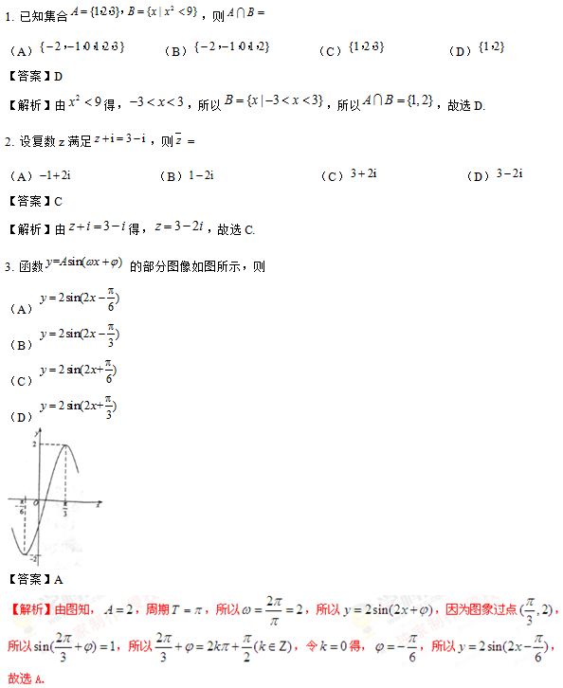
4. 体积为8的正方体的顶点都在同一球面上，则该球面的表面积为

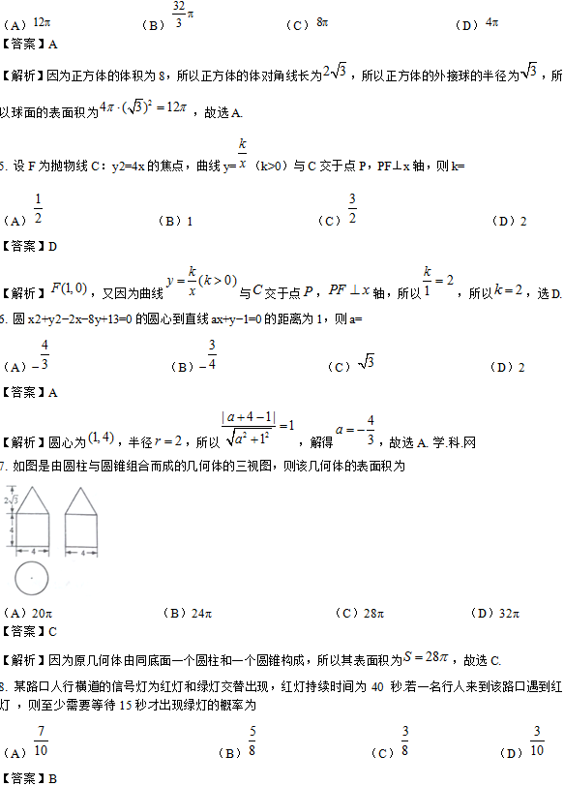

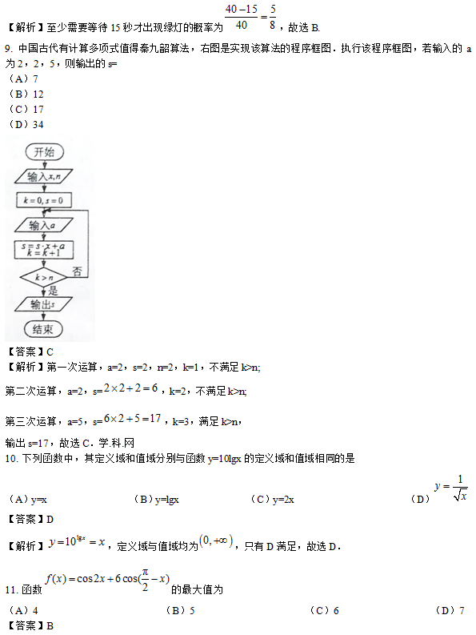

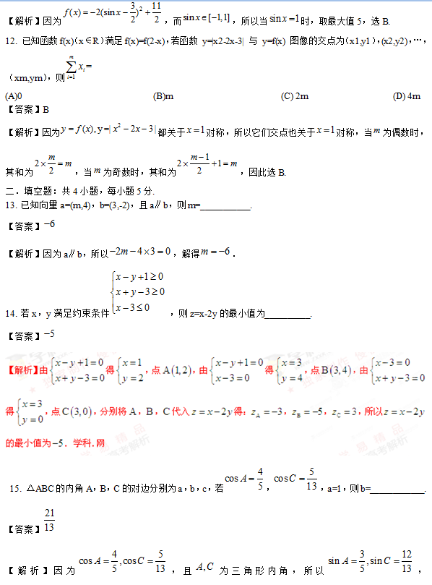

，又因为，所以.
16. 有三张卡片，分别写有1和2，1和3，2和3. 甲，乙，丙三人各取走一张卡片，甲看了乙的卡片后说：“我与乙的卡片上相同的数字不是2”，乙看了丙的卡片后说：“我与丙的卡片上相同的数字不是1”，丙说：“我的卡片上的数字之和不是5”，则甲的卡片上的数字是________________.
【答案】和
【解析】由题意分析可知甲的卡片上数字为1和3，乙的卡片上数字为2和3，丙卡片上数字为1和2.
三、解答题：解答应写出文字说明，证明过程或演算步骤．
17．(本小题满分12分)
等差数列{}中，
（I）求{}的通项公式；
(II)设=[]，求数列{}的前10项和，其中[x]表示不超过x的最大整数，如[0.9]=0,[2.6]=2
【试题分析】（I）先设的首项和公差，再利用已知条件可得和，进而可得的通项公式；（II）根据的通项公式的特点，采用分组求和法，即可得数列的前项和．
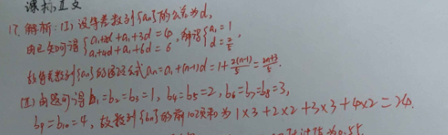
18． (本小题满分12分)
某险种的基本保费为a（单位：元），继续购买该险种的投保人称为续保人，续保人本年度的保费与其上年度出险次数的关联如下：
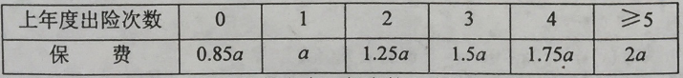
随机调查了该险种的200名续保人在一年内的出险情况，得到如下统计表：
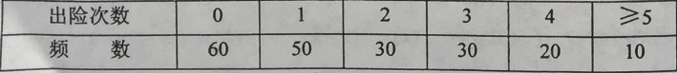
（I）记A为事件：“一续保人本年度的保费不高于基本保费”。求P(A)的估计值；
(II)记B为事件：“一续保人本年度的保费高于基本保费但不高于基本保费的160％”.求P(B)的估计值；
（III）求续保人本年度的平均保费估计值.
【试题分析】（I）由已知可得续保人本年度的保费不高于基本保费的频数，进而可得的估计值；（II）由已知可得续保人本年度的保费高于基本保费但不高于基本保费的160％的频数，进而可得的估计值；（III）计算出险次数的频率，进而可得续保人本年度的平均保费估计值．
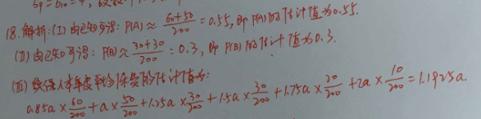
19．（本小题满分12分）
如图，菱形ABCD的对角线AC与BD交于点O，点E、F分别在AD，CD上，AE=CF，EF交BD于点H，将沿EF折到的位置.
（I）证明：；
(II)若,求五棱锥体积.
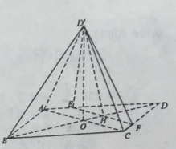
【试题分析】（I）先证，，再证平面，即可证；（II）先证，进而可证平面，再计算菱形和的面积，进而可得五棱锥的体积．
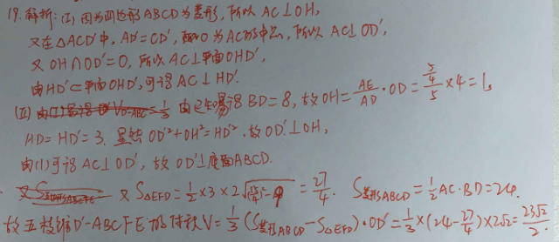
20．（本小题满分12分）
已知函数.
（I）当时，求曲线在处的切线方程；
(II)若当时，，求的取值范围.
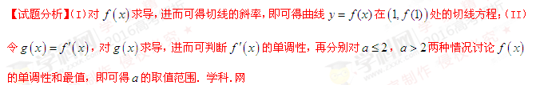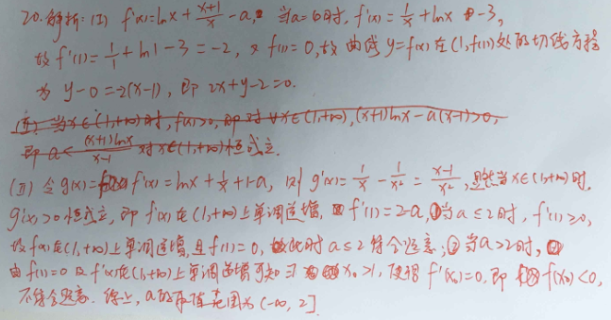
21．（本小题满分12分）
已知A是椭圆E：的左顶点，斜率为的直线交E与A，M两点，点N在E上，.
（I）当时，求的面积
(II) 当时，证明：.
【试题分析】（I）设点的坐标，由已知条件可得点的坐标，进而可得的面积．
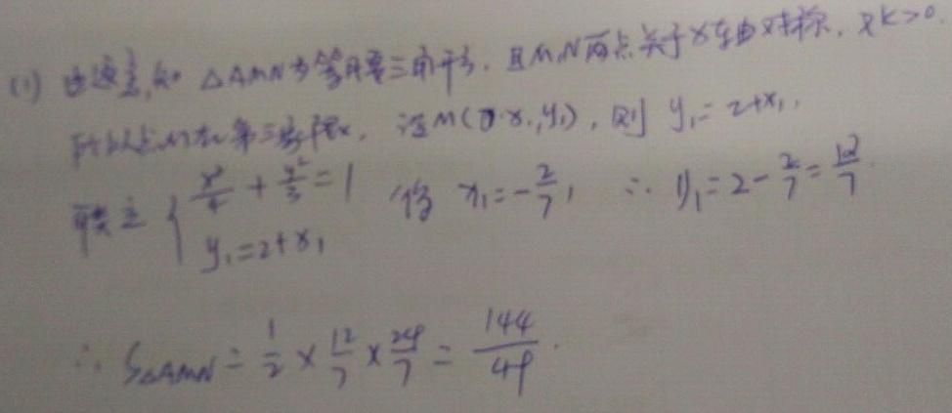
请考生在第22~24题中任选一题作答，如果多做，则按所做的第一题计分.
22．（本小题满分10分）选修4-1：几何证明选讲
如图，在正方形ABCD中，E，G分别在边DA，DC上（不与端点重合），且DE=DG，过D点作DF⊥CE，垂足为F.
（Ⅰ）证明：B，C，G，F四点共圆；
（Ⅱ）若AB=1，E为DA的中点，求四边形BCGF的面积.
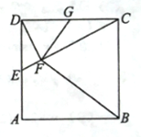
【试题分析】（I）先证，再证，进而可证，，，四点共圆；（II）先证，再计算的面积，进而可得四边形BCGF的面积．
解析：（I）在正方形中，，所以
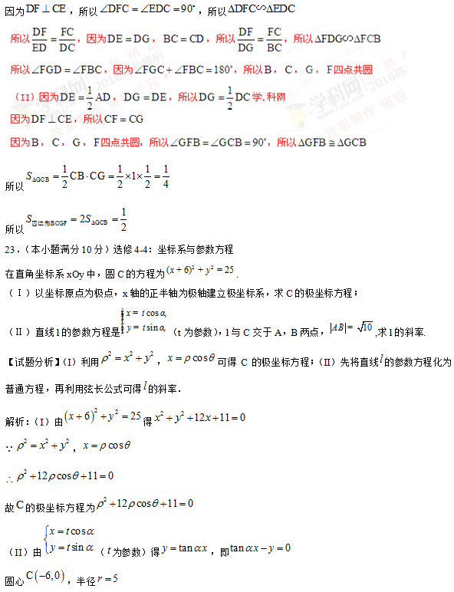
圆心到直线的距离
即，解得，所以的斜率为．
